**GUÍA TALLER 9° SEMANA 10,11**

**TEMA: AJEDREZ 4- MOVIMIENTO DE LA DAMA-APERTURAS Y JUGADAS RÁPIDAS**

**TIEMPO PREVISTO DESARROLLO DE GUÍA: 4 HORAS**

**CRITERIOS DE EVALUACIÓN:** RESPONSABILIDAD, INICIATIVA, ORTOGRAFÍA, PUNTUALIDAD, ARGUMENTACIÓN E INTERPRETACIÓN-ENVÍO DE TALLER AL CORREO [jbettin@ielasnieves.edu.co](mailto:jbettin@ielasnieves.edu.co) con fecha límite 7 de mayo 2020 hasta las 11:59.

Debe enviar el taller en un único archivo o documento en Arial, Times New Roman o Calibri tamaño de letra 12 todo el texto color negro y los títulos en negrita y los párrafos justificados.

Puedes utilizar esta misma guía para que desarrolles el taller y envía el archivo de la siguiente manera: debe llevar por nombre: Taller 9-Ajedrez-Apellido nombre. **Ejemplo: Taller 9-Ajedrez-Sánchez Ana**

Deberás tomar foto mientras realizas cada actividad y siguiendo las indicaciones de cada una de las actividades del taller, estas serán enviadas junto con las respuestas.

Todas las actividades deben estar documentada además en el cuaderno de educación física.

**PROPOSITOS:** Estimular la atención, la memoria, la concentración, el poder de análisis, la creatividad y el razonamiento a partir de ejercicios prácticos para aprender los movimientos de las piezas del ajedrez.

Recordar y completar conceptos básicos del ajedrez.

**Recursos:** Si tienes ajedrez en casa fantástico, pero si no es el caso, elabora un tablero y fichas con cartón, así podrás practicar.

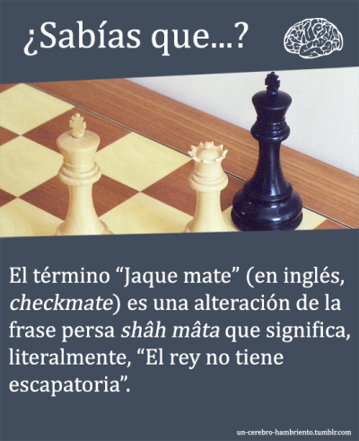

**Motivación:** Ver el siguiente video:

<https://www.youtube.com/watch?v=CpFbPNejfAA>

De acuerdo al video visto responde:

¿Cuál es el nombre del caballo que nos enseña cómo movernos?

¿Qué letra forma el movimiento del caballo y cuales sus variantes?

**Desarrollo:**



**La Dama – La súper heroína del ajedrez**

¡Las mujeres al poder!”, podríamos decir con la siguiente pieza de nuestra colección de ajedrez escolar básico. Sí, llega la Dama, la súper heroína del ajedrez, la pieza más potente, con más movilidad y mayor atracción en la mente de los niños, porque así tenemos que presentársela: Supergirl o Súper Dama y crear esa imagen de potencia y versatilidad ¿Tú qué les dices a los niños cuando se lo enseñas? Déjanoslo en lo comentarios.

Lo primero que le tenemos que enseñar al niño sobre esta súper pieza de ajedrez es cómo se mueve y la forma más sencilla de hacerlo es explicarse que combina el movimiento de dos piezas que ya conocemos ALFIL (amarillo) + TORRE (rojo), o como el Rey pero con todo el recorrido que quiera (la reina es más ágil que su esposo). La Dama coge su capa y vuela por todo el tablero.

<https://www.youtube.com/watch?v=PhSGoG5DWpg>

1. Actividad: realiza con algún miembro de tu familia los ejercicios que en el video se muestran.(Hacer los ejercicios 3 veces)

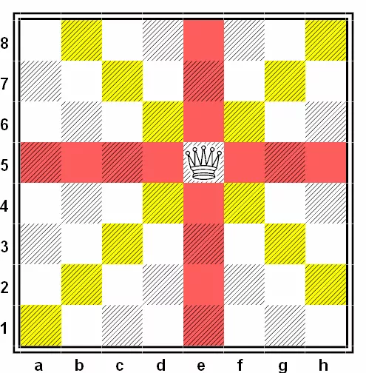

1. LA BATALLA DE LOS PEONES: La Dama colocada en su casilla inicial contra los 8 peones del rival colocados en su segunda fila. Este es un mini juego que se tiene que realizar cuando ya saben mover ambas piezas. Yo recomiendo usarlo como ejercicio de calentamiento o de repaso, una vez ya sepan mover todas, para reforzar su dominio. Además, tiene un alto componente de análisis y de visión. (Hacer los ejercicios 3 veces)

**La dama tiene que comerse a los peones en el menor número de jugadas posibles.**

**Recuerda que salen a jugar primero los peones y a partir de allí se desarrolla el juego.**

**Anota el número de jugadas en las que la reina o dama se comió todos los peones**

**Repetición 1:**

**Repetición 2:**

**Repetición 3:**

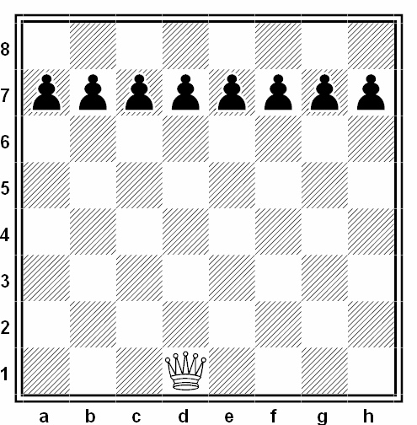

1. JUEGO TEST DE DETECCIÓN DE TALENTOS:

Db1 contra peones a3, b3, c3, d3.

La dama debe evitar que el negro corone dama y la mantenga.

Para poder dar respuesta deben realizar el ejercicio

**¿Qué peón coronó? ¿La dama elimino a todos los peones?**

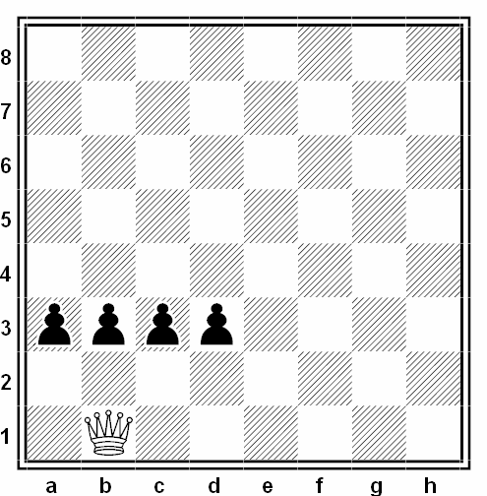

**Actividad:** Dar respuesta a las siguientes preguntas

1. Explique con sus propias palabras cómo está conformado el tablero
2. ¿Cuántas fichas o piezas se necesitan para jugar ajedrez?
3. Elabore un cuadro en Word donde establezca: El valor de cada pieza, la función que realiza cada una en el juego, la ubicación al iniciar la partida, cómo captura cada una.
4. ¿Qué es el círculo o rueda del caballo?
5. Entre los problemas matemáticos inspirados en el ajedrez, uno de los más interesantes es el problema de la marcha del caballo. Consiste en recorrer las 64 casillas del tablero con un caballo, en 64 movimientos y sin pasar dos veces por la misma casilla. Ahora Imagina que el caballo está en el centro y solo en el tablero (d4) **¿Cuántas casillas del tablero y sin repetir casilla puede saltar el caballo?** Enumera los saltos y así sabrás (haz un recorrido por el tablero con el caballo.

**Este ejercicio debe ser grabado** cuando lo esté realizando. Anotar el resultado en el taller y adjuntar video. Recuerda el caballo al iniciar debes ubicarlo en el tablero en la casilla d4.

Ejemplo: salvo que el caballo no saldrá desde esa posición sino de d4

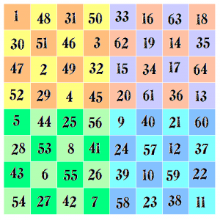

Ingresa y juega con el caballo…te divertirás <https://www.ajedrezeureka.com/juego-o-problema-del-caballo-de-ajedrez/>

1. ¿En qué se diferencia un jaque a un jaque mate? Con tus propias palabras y después de haber leído o consultado varias fuentes, (recuerda con tus propias palabras)
2. ¿Qué es y cuál es la diferencia entre tabla y el rey ahogado en ajedrez? Explique siguiendo las orientaciones de la pregunta 6.
3. ¿Cuál es la función principal de un enroque? ¿Qué tipo o clases de enroque existen?

"El enroque es el primer paso hacia una vida ordenada" Xavielly Tartakower

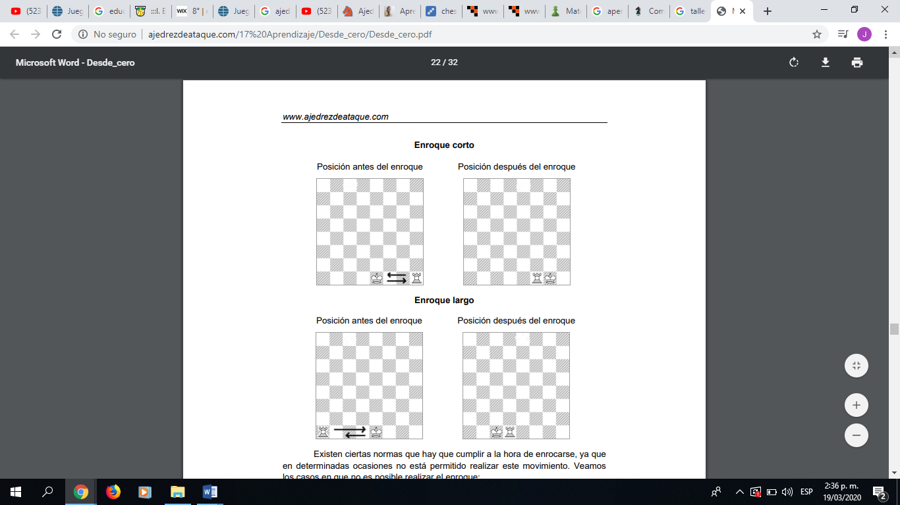

1. De acuerdo a la imagen ¿Qué fichas realizan el enroque?

**FASES DE UNA PARTIDA DE AJEDREZ**

"Juega la apertura como un libro, el medio juego como un mago y los finales como una máquina". Rudolf Spielmann

A grandes rasgos una partida de ajedrez se divide en tres etapas: apertura, medio juego y final.

**Aperturas básicas en ajedrez:** Ingresar al link siguiente

<https://www.chess.com/es/article/view/las-mejores-aperturas-de-ajedrez-para-principiantes>

**Actividad:** Práctica las aperturas que exponen en el link anterior en casa, recuerda involucrar a algún miembro de la familia.

Evidencia de la realización de la actividad: Tomar foto practicando las aperturas.

**Cierre:**

¿Cómo te pareció la clase? ¿Haz un resumen de lo aprendido? ¿Qué te dio más dificultad? Justifica las respuestas evidenciando un saber y hacer personal

Practica en casa jugando en línea, he aquí link de juego <https://www.ajedrezeureka.com/tag/juegos-con-el-caballo/>